«Ұшқын» дебат
09.01.2023 күні Оқушылар сарайында Қалалық білім бөлімінің ұйымдастыруымен мектеп парламенті мүшелері арасында қалалық дебат турнирі өтті.«Ұшқын» дебат клубының спикерлері, 10 «А» сынып оқушылары- Өмірғазы Аяулым мен Асетова Аяулым 14 фракцияның ішінен топ жарып шығып, Бас жүлдені иеленді.Турнир американдық парламенттік (АПФ), британдық парламенттік (БПФ) және Линкольн-Дуглас (ЛД) форматтарында өтті.
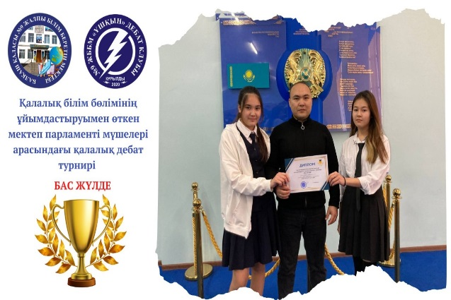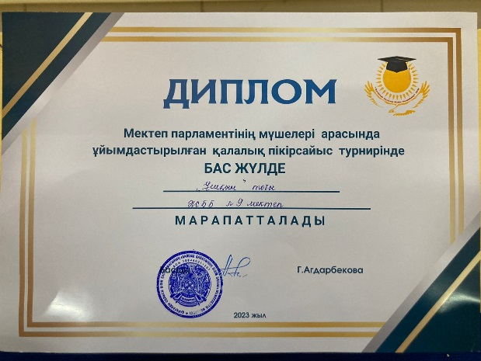
«Ұшқын» дебаты
09.01.2023 во Дворце школьников прошел городской дебатный турнир среди членов школьного парламента, организованный городским отделом образования.Спикеры дебатного клуба "Ұшқын», учащиеся 10" А " класса - Умиргазы Аяулым и Асетова Аяулым вышли из 14 фракций и заняли Гран-при.Турнир проходил в американском парламентском (APF), британском парламентском (BPF) и Линкольн-Дуглас (LD) форматах.

